Medresorska delovna skupina
za usklajevanje aktivnosti,
povezanih s posledicami
požara v podjetju Kemis, d.o.o. Vrhnika

SPOROČILO ZA JAVNOST

Ljubljana, 7. junija – Uprava za varno hrano, veterinarstvo in varstvo rastlin je prejela rezultate analiz 5 vzorcev krme, ki so bili dodatno odvzeti v okolici mesta nesreče kot tudi v smeri potovanja onesnaženega oblaka. Vsi vzorci so bili ocenjeni kot skladni in varni. Na podlagi novih dejstev se je zmanjšal krog s prepovedjo oziroma omejitvami iz 1,6 km na 730 m (zoženo območje).

Na podlagi novo pridobljenih rezultatov analiz se spreminjajo tudi navodila Nacionalnega inštituta za javno zdravje za prebivalce znotraj zoženega območja. Za prebivalce izven zoženega območja pa ne veljajo več previdnostna priporočila, temveč le še splošna higienska priporočila – še naprej je odsvetovana le uporaba kapnice.

Jutri, v četrtek, 8. junija, ob 9. uri prične z delom prva mobilna ekipa, ki bo obiskala prebivalce, ki so se evidentirali kot zainteresirani in jim bo posredovala ustrezna pojasnila. Ekipa je sestavljena na enak način kot informacijska pisarna: iz strokovnjaka za varovanje zdravja in strokovnjaka za varno hrano, logistično pa jim bodo pomagali pripadniki iz CZ Vrhnika.

Poročilo Uprave za varno hrano, veterinarstvo in varstvo rastlin (UVHVVR) o zadnjih rezultatih analiz in obvestilo nosilcem dejavnosti

Uprava za varno hrano, veterinarstvo in varstvo rastlin je prejela rezultate analiz 5 vzorcev krme, ki so bili dodatno odvzeti v okolici mesta nesreče kot tudi v smeri potovanja onesnaženega oblaka. Vsi vzorci so bili ocenjeni kot skladni in varni. Na podlagi novih dejstev se je zmanjšal krog s prepovedjo oziroma omejitvami iz 1,6 km na 730 m (zoženo območje).

Vsem lastnikom kmetijskih gospodarstev, ki so se nahajali v razširjenem območju (1,6 km od neskladnega vzorca) so bile izdane inšpekcijske odločbe, ki so obsegale naslednja ukrepa:
- prepoved paše na onesnaženem območju do preklica;
- prepoved uporabe krme, pridobljene po 15.05.2017, za namen krmljenja živali za pridobivanje hrane ter dajanje krme na trg.

Glede na nova dejstva je prišlo do zožitve območja prepovedi (zožen krog 730 m – slika spodaj). Lastnikom zemljišč izven zoženega kroga bodo izdane odločbe o ukinitvi ukrepa prepovedi, medtem ko lastnikom zemljišč v zoženem krogu že izdane odločbe ostajajo v veljavi, kakor tudi navedene prepovedi.

Obvestilo za kmetijska gospodarstva:

Kmetijska gospodarstva, ki so jim bile izdane inšpekcijske odločbe v zvezi z omejitvami in sedaj ne spadajo na zoženo območje, bodo prejela odločbe o ukinitvi omejitev. Za kmetijska gospodarstva, ki so v območju prepovedi (zožen krog 730m), pa inšpekcijske odločbe z omejitvami ostajajo v veljavi.

Na območju prepovedi veljajo ukrepi do takrat, ko bodo analize vzorcev krme potrdile skladnost s predpisi.

Na travniških površinah znotraj zoženega kroga 730 m je prepovedana paša. Za krmljenje je prepovedano uporabljati tudi krmo (seno in silažo), ki je bila iz teh površin pospravljena v obdobju od požara dalje (prva košnja). To krmo bodo morali imetniki odstraniti kot odpadek v skladu z okoljsko zakonodajo ali pa sami dokazati, da ne vsebuje dioksinov.
Po pridobitvi kategorizacije odpadka (krme kontaminirane z dioksini) bo znan tudi način njegove odstranitve. O tem bodo kmetovalci seznanjeni.

Preden bodo kmetje pričeli uporabljati travo druge košnje (paša, siliranje, sušenje) bo UVHVVR odvzela dodatne vzorce na ožjem območju okrog vira kontaminacije. V kolikor bodo rezultati analiz ustrezni, potem bodo kmetje drugo košnjo lahko uporabili za pripravo krme in pašo brez omejitev.

Mesta vzorčenja so razvidna iz spodnjega zemljevida

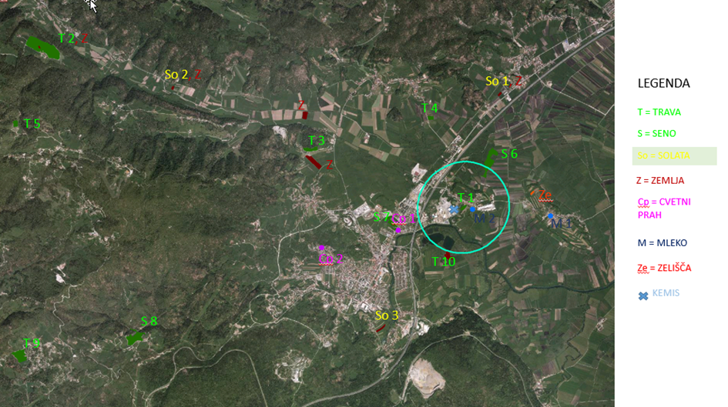

Zožen krog 730 m

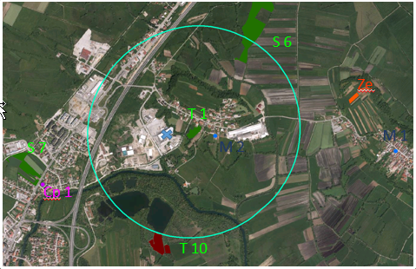

Nacionalni inštitut za javno zdravje: NAVODILA ZA PREBIVALCE

Na podlagi novo pridobljenih rezultatov analiz se spreminjajo tudi navodila za prebivalce.

Za prebivalce ZNOTRAJ ZOŽENEGA OBMOČJA

Še vedno velja:
- Zelenjavo in sadje, ki sta bila izpostavljena požaru in sta zrasla do te mere, da sta zdaj primerna za uživanje (npr. solata, blitva, špinača, jagode) zavržete in zelenjavo po možnosti nadomestite.
- Pri aktivnostih na prostem v tem območju naj se predvsem otroci čim manj dotikajo predmetov, zemlje, peska in trave. Če se pri gibanju zelo praši, takšne aktivnosti omejite. Enako velja za intenzivno gibanje odraslih.
- Po potrebi (prah, zemlja) očistite zunanje površine, predvsem tam, kjer se zadržujejo otroci (igrala, stoli, mize).
- Priporočamo, da pred vstopom v bivalne prostore z mokro krpo/brisačo obrišete tudi hišne ljubljenčke.
- Odsvetujemo uporabo kapnice, dokler ne bodo znani rezultati analiz.

Spremembe :
- Zelenjavo in sadje, ki še rasteta (npr. fižol, krompir, korenček, paradižnik, jabolka) normalno pridelate in se ravnate po navodilih za pridelovalce / kmetovalce. Pred uporabo zelenjave in sadja veljajo običajna higienska priporočila, kar pomeni, da ju temeljito operete, po potrebi oščetkate in s tem odstranite ostanke zemlje.
- Zaradi previdnosti priporočamo menjavo peska v peskovniku za otroke, če ga imate.

Za prebivalce IZVEN ZOŽENEGA OBMOČJA ne veljajo več previdnostna priporočila, temveč le še splošna higienska priporočila:

- Pred uporabo zelenjavo in sadje temeljito operete, po potrebi oščetkate in s tem odstranite ostanke zemlje, prahu.
- Predvsem otroci naj omejijo stik z zemljo in travo (vnašanje v usta) in gibanje, kjer se zelo praši.
- Pri aktivnostih na prostem veljajo običajna higienska priporočila, kot je npr. umivanje rok, čiščenje obutve. Pozorni bodite in nadzorujte, da si temeljito umijejo roke tudi otroci. Opozorite jih, naj rok ne dajejo v usta.

Odsvetujemo pa uporabo kapnice (na območju največjega vpliva požara pri Vrhniki), dokler ne bodo znani rezultati analiz.

